**Gresskar Konkurranse**

Vi i Lund Hagelag ønsker å invitere store og små til å bli med å dyrke fram sitt eget gresskar!

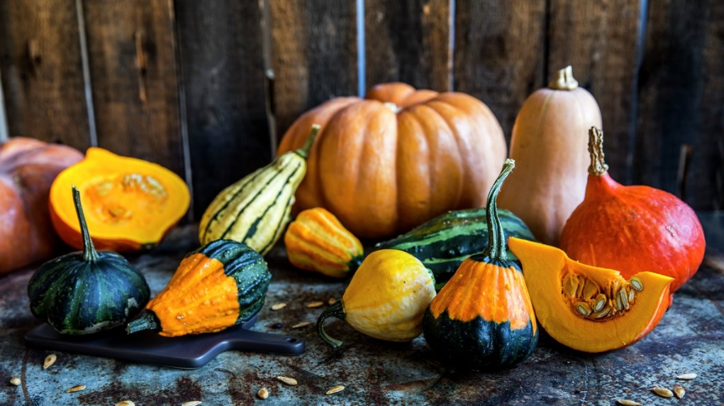

**Vi vil kåre 2 vinnere som vil motta fine premier basert på folkeavstemning den 2. eplesøndagen i september (Haien)**

Du kan selv bestemme når du ønsker å så og hvilket gresskar du ønsker å dyrke fram eller du kan komme på vårt plantemarked Lørdag 8 mai å få med deg en startpakke med jord og frø. (Skolegården på Kiellands minde skole)

Det finnes mange forskjellige sorter, alt fra pyntegresskar på størrelse med en drue til de store som dere kanskje kjenner igjen fra Halloween pynting som kan veie nesten like mye som dere!

Vi håper du/dere vil være med og å dele plante gleden med oss og se prosessen fra et lite frø til et ferdig gresskar!

Mvh Styret i Lund Hagelag

Har dere spørsmål ta gjerne kontakt på tlf: 95936214